EUROPA A SU ALCANCE

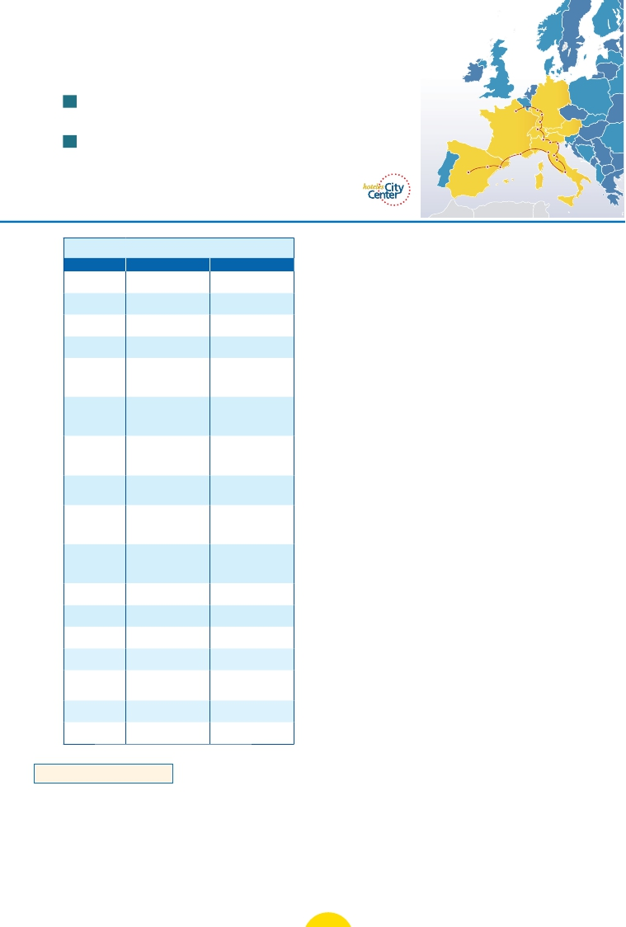

**3** noches en París,**1** Frankfurt,**1** Zurich,**2** Venecia,**1** Florencia,**3** Roma,**1** Costa Azul,**1** Barcelona y**2** en Madrid

13 días. Inicio París – Fin Roma .....  1.405 $ US

París

Frankfurt

Incluye: 3 cenas y 14 visitas

Friburgo

Zurich

Heidelberg

17 días. Inicio París – Fin Madrid .....  1.895 $ US

Milán

Verona

Venecia

Incluye: 3 cenas y 18 visitas

Zaragoza

Madrid

Costa

Azul

Barcelona

Pisa

Florencia

Asis

Roma

Servicios incluidos en cada opción

Día 2: M. Pensión 1: Aloj. desayuno

1 Vuelo no incluido Vuelo no incluido

Noche a bordo

Ver nuestra opción

puerto de Lena para dar un paseo en barco

por el Sena. A continuación subida (opc.) al

2º piso de laTorre Eiffel,desde donde obten-

drá una panorámica única y bellísima de la

gran ciudad que es París. Terminaremos el

día con un recorrido a pie por el barrio de

visitar la casa de Julieta, situada cerca de

Piazza Erbe, una compacta casona medie-

val con su típico balcón, Continuación del

viaje hasta Venecia. Cena y alojamiento. Op-

cionalmente podremos realizar una visita a

Venecia de noche.

2

Traslado al hotel           Traslado al hotel

Montmartre (opc.), la Plaza de Tertre con

París

3

París

Desayuno buffet

Visita de París

Desayuno buffet

Visita de París

sus retratistas y el Sagrado corazón.

DÍA 4 (Sábado) PARÍS

DÍA 8 (Miércoles) VENECIA

Desayuno buﬀet. Por la mañana, traslado

hac ia la Plaza de San Marcos, efectuare-

4

París

Desayuno buffet           Desayuno buffet

Estancia en régimen de alojamiento y desa-

yuno buffet.Día libre.Ofreceremos la posibili-

mos un crucero (inc) por la laguna vene-

ciana entre bellísimas vistas. Empezaremos

5

Frankfurt

6

Heidelberg

Friburgo

Zurich

7

Lucerna

Verona

Venecia

8

Venecia

9

Padua

Florencia

10

Asis

Roma

11

Roma

Desayuno buffet

Crucero por el Rhin

Visita de Frankfurt

Cena

Desayuno buffet

Visita a Heidelberg

Visita a Friburgo

Cena

Desayuno buffet

Visita a Lucerna

Visita a Verona

Cena

Desayuno buffet

Visita de Venecia

Cena

Desayuno buffet

Visita a Padua

Visita a Florencia

Cena

Desayuno buffet

Visita a Asis

Almuerzo

Visita de Roma

Desayuno buffet

Almuerzo

Desayuno buffet

Crucero por el Rhin

Visita de Frankfurt

Desayuno buffet

Visita a Heidelberg

Visita a Friburgo

Cena

Desayuno buffet

Visita a Lucerna

Visita a Verona

Cena

Desayuno buffet

Visita de Venecia

Cena

Desayuno buffet

Visita a Padua

Visita a Florencia

–

Desayuno buffet

Visita a Asis

–

Visita de Roma

Desayuno buffet

–

dad de efectuar la siguiente visita (opcional):

Palacio de Versalles y Museo de Louvre.

DÍA 5 (Domingo) PARÍS-

Crucero por el Rhin-FRANKFURT

Desayuno buﬀet y salida hacia Boppard.

Aquí embarcaremos en el crucero incluido

que nos conducirá por la parte más bonita

del Rhin pudiendo admirar la Roca Loreley,

una enorme roca maciza que aparece en la

rivera derecha del río, en un estrecho Rhin,

donde el curso del río forma una “S” y nos

muestra los antiguos Castillos-Fortalezas

de Rhin. Desembarque y continuación del

viaje hasta Frankfurt centro ﬁnanciero y co-

mercial deAlemania.Presentamos la ciudad

más internacional de Alemania a través de

la visita panorámica de la ciudad. Finalizare-

mos el día con una degustación de cerveza.

Cena (opción MP). Alojamiento.

DÍA 6 (Lunes) FRANKFURT - HEIDEL-

BERG FRIBURGO - ZURICH

Desayuno buﬀet. Salida hacia Heidelberg,

donde efectuaremos un recorrido incluido

nuestra visita panorámica (inc) por la impre-

sionante Plaza de San Marcos, en la que se

reúne arte griego, medieval, bizantino y ve-

neciano, formando un maravilloso conjunto

arquitectónico con la Basílica de San Mar-

cos, la Torrre del Reloj, el puente de los Sus-

piros, Campanille y el Palacio Ducal. Visita a

una fábrica de cristal de Murano. Resto del

tiempo libre en esta ciudad asentada sobre

118 islas en el mar Adriático. Aconsejamos

pasear por sus típicas callejuelas hasta el

Puente Rialto y efectuar un paseo en gón-

dola (opcional) por los típicos canales vene-

cianos. Cena y alojamiento.

DÍA 9 (Jueves) VENECIA-PADUA-

FLORENCIA

Desayuno buﬀet. Salida hacia Padua, ciu-

dad universitaria, donde destaca su mag-

niﬁca Plaza Prato Della Valle y la Basílica de

SanAntonio. Construida para albergar el se-

pulcro Santo. Continuación hasta Florencia,

donde realizaremos la visita panorámica de

la ciudad (inc). Tras los pasos de Leonardo

y Miguel Angel, nos acercaremos a conocer

12

Roma

13

Costa Azul

Desayuno buffet           Desayuno buffet

Desayuno buffet Desayuno buffet

Visita a Pisa Visita a Pisa

con nuestro guía por la ciudad, donde des-

taca su Universidad, su casco antiguo y

sobre todo el Castillo, que fue residencia de

los príncipe selectores del Palatinado, cons-

truido sobre una fortaleza medieval y desde

las claves del Renacimiento. En la Catedral

de Santa María de las Flores, contempla-

remos su magníﬁca cúpula del arquitecto

Bruelleschi. Visitaremos también la Plaza

de Signoria, el Palacio de Gobierno de los

14

Barcelona

15

Zaragoza

Madrid

16

Madrid

Desayuno buffet

Visita de Barcelona

Desayuno buffet

Visita a Zaragoza

Desayuno buffet

Visita de Madrid

Desayuno buffet

Visita de Barcelona

Desayuno buffet

Visita a Zaragoza

Desayuno buffet

Visita de Madrid

donde se obtienen amplias vistas de la ciu-

dad. Proseguiremos el viaje hacia Friburgo,

ciudad asentada en una de las regiones más

bonitas de Europa: la Selva Negra. De esta

ciudad destaca su catedral, el Nuevo y An-

tiguo Ayuntamiento con el carillón del siglo

XVI. Continuación hasta Zúrich, ciudad si-

Medici y el Campanille de Giotto. Resto del

día libre. Opcionalmente podrá visitar los

Museos Florentinos y la Academia, donde

prodrá disfrutar contemplando el famoso

“David”de MiguelAngel y otras obras maes-

tras. Cena (opc. MP) y alojamiento.

17

Madrid

Desayuno buffet           Desayuno buffet

tuada a orillas del lago que tiene su nombre.

Cena y alojamiento.

DÍA 10 (Viernes) FLORENCIA - ASÍS -

ROMA

13 días: Inicio París - ﬁn Roma

DÍA 1 (Miércoles) AMÉRICA - PARÍS

Presentación en el aeropuerto a la hora in-

dicada para embarcar en avión con destino

París. Noche a bordo.

DÍA 2 (Jueves) PARÍS

Llegada a París. Llegada. Tiempo libre para

disfrutar de esta ciudad. Por la noche excur-

sión opcional a París iluminado.Alojamiento.

DÍA 3 (Viernes) PARÍS

Desayuno buffet. Visita panorámica de

la ciudad donde veremos: La Catedral de

Notre Dame, pieza maestra del arte medie-

val, el Barrio Latino, La Soborna; El Panteón

de los Hombres ilustres donde se encuentra

el mausoleo de Napoleón: El Palacio y Jardi-

nes de Luxemburgo; La Torre Eiffel; la Plaza

de la Concordia, la Opera y la Plaza Etoile

con el Arco del Triunfo.Tiempo libre durante

el cual le ofrecemos participar en una excur-

sión opcional por el Sena: embarque en el

DÍA 7 (Martes) ZURICH - LUCERNA -

VERONA - VENECIA

Desayuno buﬀet y salida hacia Lucerna y

breve parada. Continuación hacia Verona

vía Milán. Llegada a Verona la ciudad de

Romeo y Julieta. Verona está construida

casi por completo en mármol rosa y blanco,

característico de la región que tiene un

matiz rosado, dando la sensación de que

el sol se está poniendo perpetuamente. La

que en tiempos fue bullicioso asentamiento

romano, es hoy una de las más prósperas

y elegantes de toda Italia. Tiempo libre para

Desayuno buﬀet. Salida hacia Asis. Visita-

remos la Basílica de San Francisco, el más

bello de todos sus templos. Continuación

del viaje hasta Roma. Almuerzo (opc. MP).

Visita panorámica en autobús hacia el cora-

zón de la Roma antigua, conociendo la Isla

Tiberina,elTrastevere,las colinas deAvetino

y Palatino esta última contiene los más anti-

guos recuerdos de Roma; la belleza de este

lugar, con restos arqueológicos y sus mara-

villosas vistas hacen de él uno de los más

hermosos lugares de la ciudad. Veremos

también el Coliseo, el Circo Máximo, el Arco

del Triunfo de Constantino, Teatro de Mar-

22 PANAVISIÓN

Fechas de salida desde América

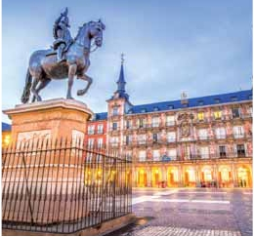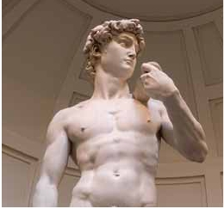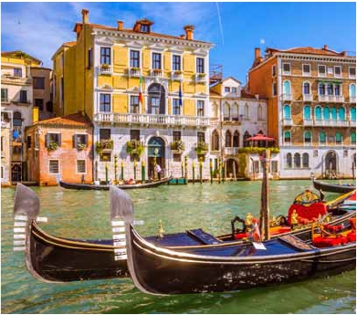

Todos los miércoles del año

de 18 marzo 2020 a 17 marzo 2021

Excepto salidas: 18-25/3,22/4,4-11/11,2-9/12,

30/12,6/1,20/1,3-10/2 y 3/3

• T. Baja: 4 nov. 2020 a 17 marzo 2021.

• T. Media: 1 julio a 26 agosto 2020.

• T.Alta: 18 marzo a 30 junio 2020 y

27 agosto a 3 noviembre 2020

Precios por persona en $ USA

13 días Paris - Roma

TuristaSUP

Primera

Ciudad

TuristaSUP

Primera

CentroCiudad(1)

Plaza Mayor (Madrid) El David de Miguel Ángel (Florencia)

En T. Baja               1.405   1.580

En T. Media              1.490    1.695

celo, Castillo de Santo Angel, la famosisima

Primera Ciudad              Centro Ciudad

En Frankfurt, Florencia, Roma y Madrid.

Plaza de Venecia. Por la tarde realizaremos

opcionalmente la visita de Roma barroca;

recorrido por las principales plazas de la

ciudad,visitando la famosa Fontana deTrevi,

Panteón y la espectacular Plaza Navona.

Alojamiento.

DÍA 11 (Sábado) ROMA

Desayuno buﬀet. Hoy tenemos una visita

opcional interesantísima a los Museos Vati-

canos, Capilla Sixtina y el interior de la Basí-

lica de San Pedro.Almuerzo (opc.MP).Por la

tarde ofrecemos tendrá oportunidad de visi-

tar por su cuenta las Basílicas Mayores y Ca-

tacumbas. Resto del día libre. Alojamiento.

DÍA 12 (Domingo) ROMA

(Excursión opcional a Nápoles y Capri)

Desayuno buﬀet. Día libre durante el cual

podrá realizar una preciosa excursión

opcional de todo el día a Nápoles y Capri.

Salida por la mañana en autocar hacia Ná-

poles. Una visita panorámica de la Bahía

es un espectáculo inolvidable. Existe la

posibilidad de visitar también Pompeya

(opcional). Con el guía local visitaremos

los restos de esta colonia romana que el

volcán Vesubio sepultó el 24 de agosto del

año 79 después de Cristo. Pasearemos por

sus empedradas calles, entraremos en al-

gunas casas para conocer mejor la vida y

la exquisitez de estos pompeyanos que

vivieron hace casi 2.000 años. En Nápoles

tomaremos el barco que nos llevará a la isla

de Capri. Paseo por Capri y visita a los mag-

níﬁcos jardines de Augusto. A continuación

iremos al restaurante donde será servido

el almuerzo. Por la tarde tiempo libre para

recorrer las elegantes calles. Al ﬁnal de la

tarde regresaremos a Roma.

DÍA 13 (Lunes) ROMA - AMÉRICA

Desayuno buﬀet. Fin del viaje y de nuestros

servicios.

17 días: Inicio París - ﬁn Madrid

DÍAS 1º al 12º. Idénticos al viaje de 13 días.

DÍA 13 (Lunes) ROMA-PISA-COSTA AZUL

Desayuno buﬀet. Salida hacia Pisa, llegada

y visita a esta ciudad toscaza que tiene un

conjunto de belleza singular en la Plaza

de los Milagros: el Baptisterio, la Catedral

y la inigualable Torre Inclinada que sigue

desaﬁando la ley de gravedad. Continua-

ción del viaje hacia la Costa Azul. Llegada.

Alojamiento. Por la noche visita opcional a

Monaco y Montecarlo.

DÍA 14 (Martes) COSTA AZUL-

MONTPELLIER-BARCELONA

Desayuno buﬀet. Salida hacia Montpellier:

continuación del viaje hacia la frontera es-

pañola. Llegada a Barcelona y visita de la

ciudad. Alojamiento.

DÍA 15 (Miércoles) BARCELONA -

ZARAGOZA - MADRID

Desayuno buﬀet. Salida hacia Zaragoza.

Visita panorámica incluida de la Basílica del

Pilar y continuación del viaje hacia Madrid.

Paseo incluido por la Plaza Mayor y aloja-

miento.

DÍA 16 (Jueves) MADRID

Desayuno buffet. Realizaremos la visita

panorámica de la ciudad. Recorreremos el

Paseo de la Castellana, fuente de la Cibeles,

Plaza de Oriente,en la que se sitúa el Palacio

y el Teatro Real, la Puerta del Sol, etc. Resto

del día libre. Alojamiento.

DÍA 17 (Viernes) MADRID - AMÉRICA

Desayuno buﬀet. Fin del viaje y de nuestros

servicios.

Incluido en el tour

• Traslado aeropuerto-hotel el día

de llegada.

• Guía acompañante durante todo el viaje.

• Visitas con guia local: París, Venecia,

Florencia, Roma, Barcelona y Madrid (según

opción).

• Visitas explicadas por nuestro guía:

Frankfurt, Heidelberg, Lucerna, Verona,

Asis, paseo por el Trastévere, Pisa,

Barcelona, Zaragoza y la Plaza Mayor (según

opción).

• Comidas: desayuno buffet diario + 3 cenas.

Opcion MP: Cena los días 5, 6, 7, 8 y 9

Almuerzos los días 10 y 11

• Otros atractivos incluidos: Crucero por el

Rhin, degustación de cerveza en Frankfurt,

visita a una fábrica de cristal de Murano.

• Alojamientos en hoteles previstos o

similares.

• Autopullman para el recorrido terrestre.

• Seguro de viaje.

• Tasas municipales: las de alojamiento

y las de circulación exigidas por los

ayuntamientos.

En T.Alta                1.535    1.940

Spto. hab. individual       605      620

Spto. MP (4 comidas)      100      100

17 días París - Madrid

En T. Baja               1.895   2.055

En T. Media              1.915    2.190

En T.Alta                2.030    2.480

Spto. hab. individual       825     840

Spto. MP (4 comidas)      100      100

Hoteles previstos o similares

TuristaSUP              TuristaSUP/ Primera

(1)

París                 París

R. Bois Colombes   TS  R. Bois Colombes      TS

Frankfurt             Frankfurt

Novotel City        P  Novotel City           P

Zurich                Zurich

IbisAirportMesse  TS  IbisAirportMesse     TS

Ibis Adliswil       TS  Ibis Adliswil          TS

Venecia               Venecia

VillaFiorita         P  VillaFiorita           P

Le Terrazze        P  Le Terrazze           P

Florencia             Florencia

TheGate         TS  H.C.DiMalta          P

WestFlorence     TS  PalazzoRicasoli        P

IhFirenzzeBusinesse P

Raffaello          P

Roma                Roma

Fleming           P  HotelCicerone         P

Aran Mantegna     P  Gran H. Genova        P

CostaAzul            CostaAzul

ApogiaNice       TS  ApogiaNice          TS

KyriadNice       TS  KyriadNice          TS

IbisMouansCannes TS  IbisMouansCannes   TS

Ibis Promenade Ang. TS  Ibis Promenade Ang.   TS

Barcelona             Barcelona

NovotelCornellà P  NovotelCornellà       P

Eurostars E. Barberà P  Eurostars E. Barberà    P

Madrid               Madrid

IbisCalleAlcalá     T  RafaelAtocha         P

FloridaNorte          P

Mayorazgo            P

T: Turista; TS: Turista Superior; P: Primera.

(1)

**i**

Notas de interés

• Cuando el trayecto París-Milán, el número

de pax sea inferior a 10, el trayecto se

efectuará en avión pernoctando en París

en lugar de Frankfurt y en Milán en lugar de

Zurich.

• Cuando para el trayecto Roma-Niza-Bar-

celona el número de pasajeros sea inferior

a 10,facilitaríamos el trayecto en avión o

barco (Roma-Barcelona) El día 13º se per-

noctará en Barcelona o noche a bordo en

lugar de Niza.El trayecto Barcelona-Madrid

será también en avión,a cargo de Panavi-

sión y según nuestro criterio operativo.

Góndolas (Venecia)

23 PANAVISIÓN

• Ver fechas de Ferias y Congresos

en pág. 144.